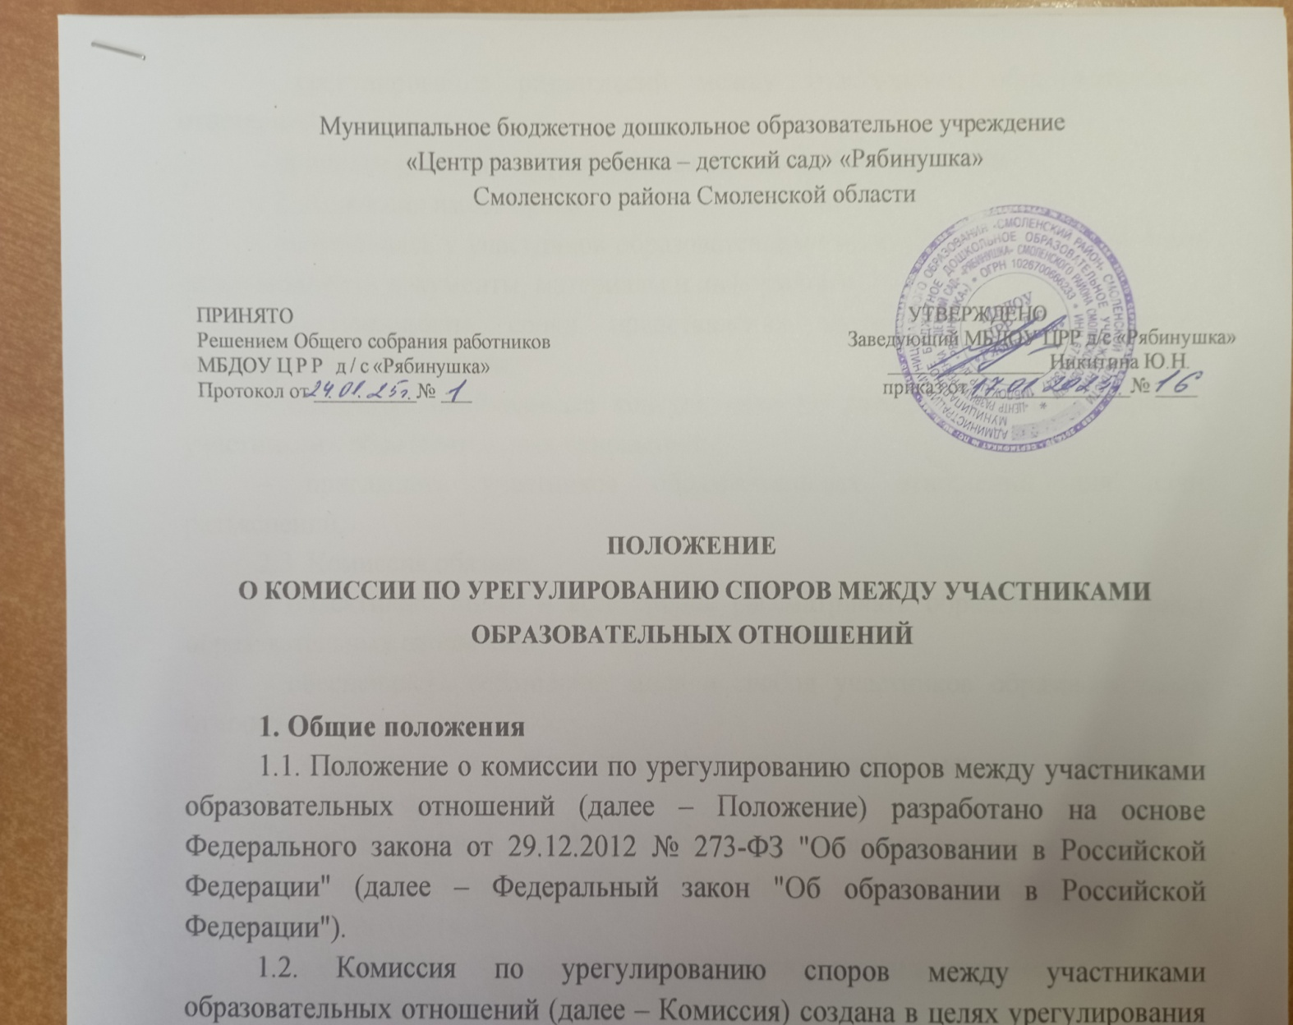

**КОДЕКС ПРОФЕССИОНАЛЬНОЙ ЭТИКИ И СЛУЖЕБНОГО ПОВЕДЕНИЯ СОТРУДНИКОВ**

**1. Общие положения**

1.1. Кодекс профессиональной этики и служебного поведения сотрудников МБДОУ ЦРР д/с «Рябинушка»» (далее – организация) разработан в целях реализации нормы ч. 4 ст. Федерального закона "Об образовании в Российской Федерации" от 29.12.2012 N 273-ФЗ, в соответствии с положениями Конституции РФ, законодательством РФ, международным правом, принятыми в обществе нормами морали и нравственности.

1.2. Кодекс представляет собой свод правил и принципов профессионального поведения сотрудников во время образовательного процесса и выполнения трудовой функции.

1.3. Целями Кодекса являются: - установление единых этических норм и правил служебного поведения сотрудников для достойного выполнения ими своей профессиональной деятельности; - содействие укреплению авторитета сотрудников. Кодекс призван повысить эффективность выполнения работниками организации своих должностных обязанностей.

1.4. Гражданин, поступающий на работу в организацию (в дальнейшем сотрудник ДОУ), знакомится с положениями Кодекса и соблюдает их в процессе своей деятельности.

1.5. Каждый сотрудник должен принимать все необходимые меры для соблюдения положений настоящего Кодекса в своей профессиональной деятельности.

1.6. Знание и соблюдение работниками положений Кодекса является одним из критериев оценки качества его профессиональной деятельности и служеб- ного поведения

**2. Основные принципы служебного поведения сотрудников образовательного учреждения**

2.1. Источники и принципы педагогической этики, нормы педагогической устанавливаются на основании норм культуры, традиции, конституционных положений и законодательных актов Российской Федерации, а также на основании Положений прав человека и прав ребенка.

2.2. Основу норм Кодекса составляют следующие основные принципы: человечность, справедливость, профессионализм, ответственность, терпимость, демократичность, партнерство и солидарность. 3. Основные принципы служебного поведения сотрудников представляют собой основы поведения, которыми им надлежит руководствоваться при исполнении должностных и функциональных обязанностей.

2.4. Сотрудники, сознавая ответственность перед государством, обществом и гражданами, призваны:

• исполнять должностные обязанности добросовестно и на высоком профессиональном уровне в целях обеспечения эффективной работы образовательного учреждения;

• исходить из того, что признание, соблюдение прав и свобод человека и гражданина определяют основной смысл и содержания деятельности сотрудников образовательного учреждения;

• осуществлять свою деятельность в пределах полномочии, представленных сотруднику образовательного учреждения;

• исключать действия, связанные с влиянием каких - либо личных, имущественных (финансовых) и иных интересов, препятствующих добросовестному исполнению должностных обязанностей;

• уведомлять заведующего - детского сада или другие государственные органы обо всех случаях обращения к сотруднику организации каких либо лиц в целях правонарушений, возможности их возникновения; склонения к совершению

• соблюдать нормы служебной, профессиональной этики и правила делового поведения;

• проявлять корректность и внимательность в обращении со всеми участника образовательного процесса, гражданами и должностными лицами;

• проявлять терпимость и уважение к обычаям и традициям народов России, учитывать культурные и иные особенности различных этнических, социальных групп конфессий, способствовать межконфессиональному согласию;

• воздерживаться от поведения, которое могло бы вызвать сомнение в объективном исполнении сотрудником должностных обязанностей, а также избегать конфликтных ситуаций, способных нанести ущерб их репутации или авторитету образовательного учреждения;

• принимать предусмотренные законодательством Российской Федерации меры по недопущению возникновения конфликтов интересов и урегулированию возникших конфликтов интересов;

• соблюдать установленные в организации правила публичных выступлений и предоставления служебной информации;

• уважительно относиться к деятельности представителей средств массовой информации по информированию общества о работе образовательного учреждения, а также оказывать содействия в получении достоверной информации в установленном порядке.

**3. Соблюдение законности**

3.1. Сотрудник организации обязан соблюдать Конституцию Российской Федерации, федеральные конституционные законы, федеральные законы, иные нормативные правовые акты Российской Федерации, локальные акты организации.

3.2. Сотрудник в своей деятельности не должен допускать нарушения законов и иных нормативных правовых актов исходя из политической, экономической целесообразности либо по иным мотивам.

3.3. Сотрудник обязан противодействовать проявлениям коррупции и предпринимать меры по ее профилактике в порядке, установленном законодательством Российской Федерации о противодействии коррупции..

3. 4. Ключевым элементом для обеспечения исполнения этических норм является возможность выявления и реагирования на факты этических нарушений.

**4. Обращение со служебной информацией**

4.1. Сотрудник организации может обрабатывать и передавать служебную информацию при соблюдении действующих в государственном органе норм и требований, принятых в соответствии с законодательством Российской Федерации.

4.2. Сотрудник обязан принимать соответствующие меры для обеспечения безопасности и конфиденциальности информации, за несанкционированное разглашение которой он несет ответственность или (и) которая стала известна ему в связи с исполнением должностных обязанностей.

4.3. Сотрудник имеет право пользоваться различными источниками информации.

4.4. При отборе и передаче информации сотрудник соблюдает принципы объективности, пригодности и пристойности. Тенденциозное извращение информации или изменение ее авторства недопустимо. 5

4.5 Педагог может по своему усмотрению выбрать вид воспитательной деятельности и создать новые методы воспитания, если они с профессиональной точки зрения пригодны, ответственны и пристойны.

4.6. Сотрудник имеет право открыто (в письменной или устной форме) высказывать свое мнение о региональной или государственной политике в сфере просвещения, а также о действиях участников образовательного процесса, однако его утверждения не могут быть тенденциозно неточными, злонамеренными и оскорбительными.

**5. Этика поведения сотрудников, наделенных организационно распорядительными полномочиями по отношению к другим сотрудникам образовательного учреждения**

5.1. Сотрудник, наделенный организационно-распорядительными полномочиями по отношению к другим сотрудникам, должен быть для них образцом профессионализма, безупречной репутации, способствовать формированию в коллективе благоприятного психологического климата. для эффективной работы морально

5.2.Сотрудники, наделенные организационно-распорядительными полномочиями по отношению к другим сотрудникам, призваны принимать меры по предотвращению и урегулированию конфликтов интересов.

5.3. Сотрудник, наделенный организационно-распорядительными полномочиями по отношению к другим сотрудникам, должен принимать меры к тому, чтобы подчиненные ему не допускали коррупционно- опасного поведения, своим личным поведением подавать пример честности, беспристрастности и справедливости.

5.4. Сотрудник, наделенный организационно-распорядительными полномочиями по отношению к другим сотрудникам, несет ответственность в соответствии с законодательством Российской Федерации за действия или бездействия подчиненных сотрудников, нарушающих принципы этики и правила служебного поведения, если он не принял мер, чтобы не допустить таких действий или бездействий.

**6. Служебное общение.**

6.1. В общении сотрудникам необходимо руководствоваться конституционными положениями, что человек, его права и свободы являются высшей ценностью, и каждый гражданин имеет право на неприкосновенность частной жизни, личную и семейную тайну защиту чести, достоинства, своего доброго имени.

6.2. В общении с участниками образовательного процесса, гражданами и коллегами со стороны сотрудника организации недопустимы:

- любого вида высказывания и действия дискриминационного характера по признакам пола, возраста, расы, национальности, языка, гражданства, 5 социального, имущественного или семейного положения, политических или религиозных предпочтений;

- пренебрежительный тон, грубость, заносчивость, некорректность замечаний, предъявление неправомерных, незаслуженных обвинений;

- угрозы, оскорбительные выражения или реплики, действия, препятствующие нормальному общению или провоцирующие противоправное поведение.

6.3. Сотрудники образовательного учреждения должны способствовать установлению в коллективе деловых взаимоотношений и конструктивного сотрудничества друг с другом, должны быть вежливыми, доброжелательными, корректными, внимательными и проявлять толерантность в общении с детьми, родителями (законными представителями), общественностью и коллегами.

**6.4. Взаимоотношения сотрудника с воспитанниками и родителями (законными представителями) воспитанников**.

6.4.1.Стиль общения сотрудника с воспитанниками строится на взаимном уважении.

6.4.2 В первую очередь сотрудник должен быть требователен к себе. Требовательность сотрудника по отношению к воспитаннику позитивна, является стержнем профессиональной этики работника. Сотрудник никогда не должен терять чувства меры и самообладания.

6.4.3. Сотрудник выбирает такие методы работы, которые поощряют в его воспитанниках развитие самостоятельность, положительных черт и взаимоотношений: инициативность, ответственность, самоконтроль, самовоспитание, желание дружески сотрудничать и помогать другим.

6.4.4 .При оценке поведения и достижений своих воспитанников сотрудник стремится укреплять их самоуважение и веру в свои силы, показывать им возможности совершенствования, повышать мотивацию воспитания и обучения.

6.4.5. Сотрудник является беспристрастным, одинаково доброжелательным и благосклонным ко всем своим воспитанникам. Приняв необоснованно принижающие воспитанника оценочные решения, сотрудник должен постараться немедленно исправить свою ошибку.

6.4.6. Сотрудник постоянно заботится о культуре своей речи и общения.

6.4.7. Сотрудник не злоупотребляет своим служебным положением. Он не может использовать родителей воспитанников (или лиц их заменяющих), требовать от них каких-либо услуг или одолжений, а также вознаграждений за свою работу, в том числе и дополнительную.

6.4.8. Сотрудник терпимо относится к религиозным убеждения и политическим взглядам своих воспитанников. Он не имеет право навязывать воспитанникам и их родителям (лицам их заменяющим) свои взгляды, иначе как путем дискуссий.

**6.5. Общение между сотрудниками.**

6.5.1. Взаимоотношения между сотрудниками основываются 6 на принципах коллегиальности, партнерства и уважения. Сотрудник защищает не только свой авторитет, но и авторитет своих коллег. Он не принижает своих коллег в присутствии воспитанников или других лиц.

6.5.2. Сотрудник как образец культурного человека всегда обязан приветствовать (здороваться) со своим коллегой, проявление иного поведения может рассматриваться как неуважение (пренебрежения) к коллеге. Пренебрежительное отношение недопустимо.

6.5.3. Сотрудники избегают необоснованных и скандальных конфликтов во взаимоотношениях. В случае возникновения разногласий они стремятся к их конструктивному решению. Если же сотрудники не могут прийти к общему решению (согласию) в возникшей ситуации, то одна из сторон имеет право направить в Комиссию по урегулированию споров между участниками образовательных отношений просьбу помочь разобрать данную ситуацию, и Комиссия сама уже принимает решение о необходимости информирования о ситуации руководителя или же нет.

6.5.4. Сотрудники организации обязаны способствовать своим поведением установлению в коллективе деловых взаимоотношений и конструктивного сотрудничества друг с другом. Работников объединяет взаимовыручка, поддержка, открытое доверие.

6. 5.5. Преследование педагога за критику строго запрещено. Критика, направленная на работу, решения, взгляды и поступки коллег или администрации, не должна унижать подвергаемое критике лицо. Она должна быть обоснованной и тактичной.

6.5.6. Вполне допустимо и даже приветствуется положительные отзывы, комментарии и местами даже реклама сотрудников (педагогов) о детском саде за его пределами, а именно выступая на научно-практических конференциях, научных заседаниях, мастер-классах, который педагог вправе проводить, участвовать за пределами детского сада.

6.5.7. Критику следует обнародовать только в тех случаях, если на нее совершенно не реагируют, если она провоцирует преследования со стороны администрации или в случаях выявления преступной деятельности. Критика, направленная на работу, решения, взгляды и поступки коллег или администрации, не должна унижать подвергаемое критике лицо. Она обязана быть обоснованной, конструктивной, тактичной, необидной, доброжелательной. Важнейшие проблемы и решения в педагогической жизни обсуждаются и принимаются в открытых дискуссиях.

6.5.8. Если сотрудник является членом совета, комиссии или иной рабочей группы, обязанной принимать решения, в которых он лично заинтересован, и в связи с этим не может сохранять беспристрастность, он сообщает об этом лицам, 7 участвующим в обсуждении, и берет самоотвод от голосования или иного способа принятия решения.

**6.6. Взаимоотношения с администрацией**.

6.6.1. Работа организации базируется на принципах свободы слова и убеждений, терпимости, демократичности и справедливости. Администрация детского сада делает все возможное для полного раскрытия способностей и умений педагога как основного субъекта образовательной деятельности. 6.6.2.В организации соблюдается культура общения, выражающаяся во взаимном уважении, доброжелательности и умении находить общий язык. Ответственность за поддержание такой атмосферы несет заведующий организации.

6.6. 3. Администрация детского сада терпимо относится к разнообразию политических, религиозных, философских взглядов, вкусов и мнений, создает условия для обмена взглядами, возможности договориться и найти общий язык. Различные статусы сотрудников, квалификационные категории и обязанности не должны препятствовать равноправному выражению всеми работниками своего мнения и защите своих убеждений.

6.6.4. Администрация не может дискриминировать, игнорировать или преследовать сотрудников за их убеждения или на основании личных симпатий или антипатий. Отношения администрации с каждым из работников основываются на принципе равноправия.

6.6.5. Администрация не может требовать или собирать информацию о личной жизни сотрудника, не связанную с выполнением им своих трудовых обязанностей.

6.6.6. Сотрудники имеют право получать от администрации информацию, имеющую значение для работы детского сада. Администрация не имеет права скрывать или тенденциозно извращать информацию, могущую повлиять на карьеру сотрудника и на качество его труда. Важные для коллектива решения принимаются в учреждении на основе принципов открытости и общего участия.

6.6.7. Интриги, непреодолимые конфликты, вредительство коллегам и раскол в коллективе мешают образовательному учреждению выполнять свои непосредственные функции. Если затянувшиеся конфликты не могу быть пресечены, то созывается комиссия по урегулированию споров между участниками образовательных отношений, где разбирается данная ситуация. 6.6.8. Сотрудники детского сада уважительно относятся к администрации, соблюдают субординацию и при возникновении конфликта с администрацией пытаются его разрешить с соблюдением этических норм.

**6. 7. Требования к внешнему виду**

6.7.1. Внешний вид сотрудника организации во время исполнения им трудовых обязанностей должен способствовать требованиям норм охраны труда, СанПин, 8 соответствовать общепринятому деловому стилю, который отличают официальность, сдержанность, аккуратность.

6.7.2. Каждый работник образовательной организации соблюдает гигиену и опрятность в одежде и прическе (волосы, лицо и руки должны быть чистыми и ухоженными, ногти средней длины без острых краев, используемые ими дезодорирующие средства должны иметь легкий и нейтральный запах).

**6.8. Правила пользования средствами мобильной связи в организации** 6.8.1. Во время занятий с детьми, совещаний, педсоветов, собраний, праздников, сна детей звук мобильного телефона необходимо переводить в беззвучный режим.

6.8.2.Запрещается использование в ДОУ гарнитуры мобильных телефонов. 6.8.3.На время телефонного разговора запрещено оставлять воспитанников без присмотра.

6.8.4.Разговор по мобильному телефону не должен быть длительным.

**6.9. Ответственность за нарушение положений Кодекса**

6.9.1. Нарушение работником положений настоящего Кодекса влечет применение к сотруднику организации мер ответственности, предусмотренных действующим законодательством.

6.9.2. Соблюдение педагогическим работником положений Кодекса учитывается при проведении аттестации, при применении дисциплинарных взысканий в случае совершения работником аморального поступка, несовместимого с продолжением данной работы, а также при поощрении работников, добросовестно исполняющих трудовые обязанности.

**7.Заключение**

7.1. Настоящим нормам (правилам) профессиональной этики должны следовать все сотрудники организации. Принимаемые сотрудники знакомятся с действующим Кодексом в течение одного месяца. 7.2.Настоящие Кодекс вступает в силу с момента подписания, может изменяться и дополняться.